- DATOS GENERALES:

N° de Informe: | ITS-T-E-26-003-0898 | Ubicación/ Locación: | TALLER - LIMA
Motivo: | QL4 / W6-1
Cliente: | TOQUEPALA
N° O/T: | LIM-TAL-000898 | Fecha: | 22/06/2026
Elaborado por: | JOSÉ LUIS ESTRELLA | Cargo: | SUPERVISOR C
Para: | KEITH BECERRA | Cargo: | JEFE DE TALLER

- DATOS DEL EQUIPO / MOTOR:

EQUIPO
Equipo: | VQT-130
Marca: | KOMATZU | Modelo: | 930E4-SE
MOTOR
Marca: | MTU | Modelo: | 20V4000C23
N° de Serie: | 5282011236 | Potencia: | 3400 HP / 2500 KW @ 1800 rpm
Horas totales: | 17694 | Horas parciales: | 17694
Último mantenimiento: | --- | Tipo de reparación: | QL4
Se encuentra en Garantía | Si: ☐ | Fecha Inicio de Garantía: | ---
 | No: ☒ | Fecha de fin de Garantía: | ---

- ANTECEDENTES:

- Motor desmontado del camión VQT-130, para su evaluación y reparación tipo QL4

- TRABAJOS REALIZADOS.

- 05/06/2026

- Se recepcionó el motor en nuestro taller para realizar la evaluación y reparación tipo QL4. N/S: 5282011236 N/M: 20V4000C23.

- 13/06/2026

- Se realiza inventario y desarmado del motor y se adjunta archivo (SER-T-FOR-002).
- Se realiza la medición del juego axial del cigüeñal, encontrándose en 0.51 mm.

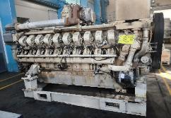
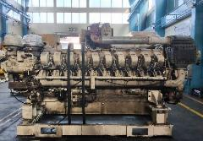

Fig.01 lado motor “A”. Fig.02 lado motor “B”.

- COMPONENTES FALTANTES:

- 01 protector del alternador.
- 01 pre-lub.
- 02 mangueras de respiraderos.

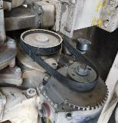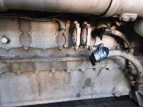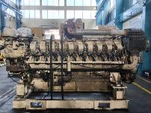
Fig.03 componentes faltantes

- COMPONENTES AVERIADOS:
Protector de sensores de temperatura y presión de refrigerante de baja roto.

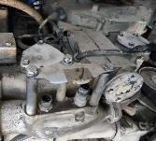
Fig.04 protector dañado

- DESMONTAJE DE TURBOS:

_ Se desmontan los turbos, y se procede al desarmado, se observas que 02 carcazas se encuentran con desgaste en el alojamiento de los anillos, metalizar carcazas.

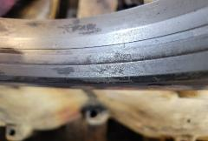
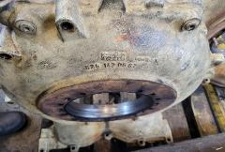

Fig.05 carcaza de turbo con desgaste Fig.06 carcaza de turbo con desgaste

- DESMONTAJE DE PISTONES:

  - Se desmontan los pistones y se observan desgaste en las faldas (pérdida de recubrimiento) y presentan rayaduras. Cambiar los 20 pistones.
  - Se encontraron 03 pistones con anillos rotos.

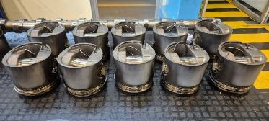
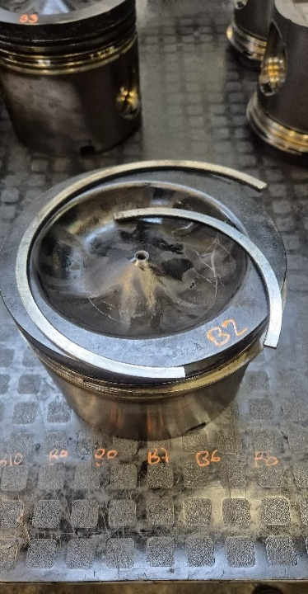

Fig.07 pistones desgastados en los recubrimientos y con anillo roto posición B2

- DESMONTAJE DE BIELAS Y METALES:

- Se desmonta las 20 bielas modelo modernas, estas presentan desgaste normal de operación, las bielas serán remplazadas por horas de operación.
- Los metales de biela presentan rayaduras y desgaste.
- Los metales B8 y B10 presenta desprendimiento de material.

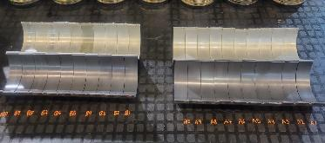
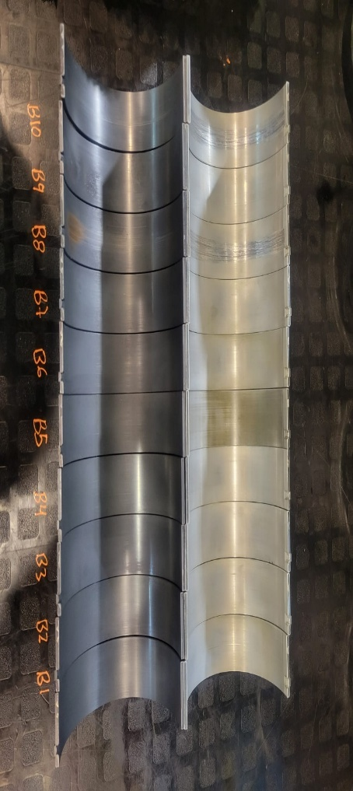

Fig.08 metales de biela con desgaste por horas de trabajo

- DESMONTAJE DE CILINDROS:

- Se realiza el desmontaje de cilindros y estos presentan rayaduras y desgastes, cambiar las 20 camisas.

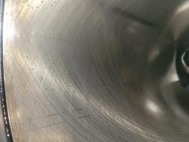
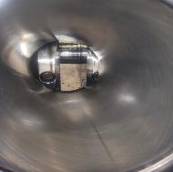

Fig.09 camisas con desgaste por horas de operación

- DESMONTAJE DE HOUSING DELANTERO INFERIOR:

_ Se desmonta el housing delantero inferior y se observa que el metal presenta desgaste. Y rayadura. (fig.14), cambiar metal.
_ Durante la medición del juego axial de los piñones intermedios las medidas se encuentran fuera de su tolerancia, instalar insertos para la reducción del juego axial.

 | PIÑÓN A | PIÑÓN B
AXIAL | 0.67 | 0.74
CONTRAGOLPE | 0.17 | 0.22

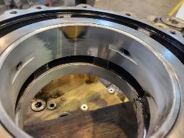
Fig.10 desgaste en bocina de housing inferior.

- DESMONTAJE DE HOUSING PORTERIOR:

_ Se desmonta el housing posterior y se observa que el metal presenta desgaste, cambiar metal.

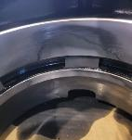
Fig.11 desgaste en bocina de housing posterior.

- DESMONTAJE DE CIGÜEÑAL Y METALES DE BANCADA:

- Se desmonta el cigüeñal y se observa que los metales de bancada presentan desgaste y rayaduras.
- Se desmonta el cigüeñal y este presenta rayaduras superficiales, se realizó las mediciones de los muñones. (hoja de mediciones).

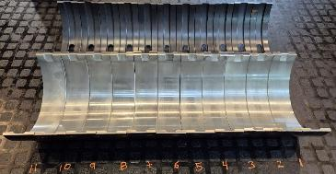
Fig.12 desgaste en metales de bancada

Medida de muñón de bancada
1 | 2 | 3 | 4 | 5 | 6 | 7 | 8 | 9 | 10 | 11
-0.01 | -0.01 | -0.01 | -0.01 | -0.01 | -0.01 | -0.01 | -0.01 | -0.01 | -0.01 | -0.01

Medidas de muñón de bielas A
1 | 2 | 3 | 4 | 5 | 6 | 7 | 8 | 9 | 10
-0.02 | -0.02 | -0.02 | -0.02 | -0.02 | -0.02 | -0.02 | -0.02 | -0.02 | -0.02

Medidas de muñón de bielas B
1 | 2 | 3 | 4 | 5 | 6 | 7 | 8 | 9 | 10
-0.02 | -0.02 | -0.02 | -0.02 | -0.02 | -0.02 | -0.02 | -0.02 | -0.02 | -0.02

- Se realiza la medición de coaxialidad del cigüeñal y este se encuentra dentro de las medidas establecidas por el fabricante.

MEDIDA DE COAXIALIDAD DEL CIGÚEÑAL

1 | 2 | 3 | 4 | 5 | 6 | 7 | 8 | 9 | 10 | 11
APOYO | 0.03 | 0.05 | 0.09 | 0.08 | 0.11 | 0.08 | 0.08 | 0.07 | 0.03 | APOYO

- DESMONTAJE DEL EJE DE LEVAS:

- Se realiza medición de juego axial y contragolpe del eje de levas y este se encuentra dentro de las especificaciones del fabricante. El eje de levas será reutilizado.
- Las bocinas se encuentran con desgaste y rayaduras, cambiar bocinas de eje de levas.

EJE DE LEVAS
AXIAL | 0.16 mm
CONTRAGOLPE | 0.25 mm

- BLOQUE DE MOTOR:
- Se procede a la inspección visual de block y se realiza la prueba de rajadura, durante la prueba no se observan rajaduras.
- Se realizó desmontaje, medición e instalación de espárragos y estos se encuentran dentro de las medidas proporcionada por el fabricante.
- Se realizó la medición de los encajes del block, los encajes se encuentran en ESC: 0

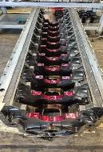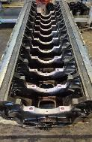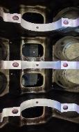
Fig.13 desgaste en bocina de housing inferior.

NOTA: Bloque “encaje superior” medida máxima: +0.15 mm.
Camisa “encaje superior” medida máxima: -0.05 mm.

Diámetro encaje superior: 196.00 mm
 |  | A1 | A2 | A3 | A4 | A5 | A6 | A7 | A8 | A9 | A10
B L O | L  T | +0.10 | +0.11 | +0.08 | +0.12 | +0.10 | +0.12 | +0.10 | +0.10 | +0.12 | +0.12
 |  | +0.10 | +0.06 | +0.10 | +0.09 | +0.08 | +0.08 | +0.08 | +0.08 | +0.07 | +0.07

Diámetro encaje inferior: 193.00
 |  |  | A1 | A2 | A3 | A4 | A5 | A6 | A7 | A8 | A9 | A10
B L O | L  T |  | +0.04 | +0.04 | +0.04 | +0.04 | +0.04 | +0.04 | +0.04 | +0.04 | +0.04 | +0.04
 |  |  | +0.07 | +0.06 | +0.06 | +0.06 | +0.05 | +0.06 | +0.05 | +0.06 | +0.05 | +0.06

Diámetro encaje superior: 196.00 mm
 |  | B1 | B2 | B3 | B4 | B5 | B6 | B7 | B8 | B9 | B10
B L O | L  T | +0.10 | +0.11 | +0.13 | +0.15 | +0.13 | +0.13 | +0.12 | +0.11 | +0.10 | +0.07
 |  | +0.07 | +0.07 | +0.06 | +0.06 | +0.06 | +0.06 | +0.07 | +0.07 | +0.06 | +0.07

Diámetro encaje inferior: 193.00 mm
 |  | B1 | B2 | B3 | B4 | B5 | B6 | B7 | B8 | B9 | B10
B L O | L  T | +0.04 | +0.04 | +0.04 | +0.04 | +0.04 | +0.04 | +0.04 | +0.04 | +0.04 | +0.04
 |  | +0.06 | +0.06 | +0.06 | +0.06 | +0.06 | +0.08 | +0.08 | +0.08 | +0.07 | +0.07

- Se realiza medición de taladro de túnel de bancada y se encuentran dentro de las especificaciones del fabricante.

Diámetro Túnel de Bancada
Denominación | Dif. Med.
 | Med nom | Inf. | Sup.
Taladro de bloque | 171.000 | 0 | +0.025

 | 1 | 2 | 3 | 4 | 5 | 6 | 7 | 8 | 9 | 10 | 11
a | +0.02 | +0.03 | +0.03 | +0.03 | +0.03 | +0.03 | +0.03 | +0.03 | +0.02 | +0.03 | +0.03
 | +0.03 | +0.03 | +0.04 | +0.03 | +0.04 | +0.03 | +0.04 | +0.03 | +0.03 | +0.02 | +0.02
b1 | +0.04 | +0.04 | +0.04 | +0.04 | +0.04 | +0.04 | +0.05 | +0.04 | +0.03 | +0.04 | +0.04
b2 | +0.04 | +0.04 | +0.04 | +0.04 | +0.04 | +0.04 | +0.04 | +0.04 | +0.04 | +0.04 | +0.04
Ovalidad | 0.01 | 0.01 | 0.00 | 0.01 | 0.00 | 0.01 | 0.015 | 0.01 | 0.005 | 0.01 | 0.01

COMPONENTES PARA TRABAJOS TERCERIZADOS:

- Metalizado de 02 carcazas de turbo.
- Evaluación de cigüeñal.
- Instalación de insertos en el housing delantero inferior.

- CONCLUSIONES:

- El block se encuentra operativo.
- Los pistones presentan perdida de recubrimiento y están rayadas. (Cambiar pistones).
- Bielas serán cambiadas por horas de operación.
- El cigüeñal se encuentra operativo. (Pulir cigüeñal).
- Eje de levas operativo. (Pulir eje de levas).
- Los metales de biela y bancada tienen desgaste y rayaduras. (Cambiar metales).
- Metales de housing delantero inferior y housing posterior se encuentran con desgaste. (Cambiar metales).
- Turbos cambiar.
- El motor se encuentra en condiciones para ser reparado.
- Reparación general de las culatas.

- RECOMENDACIÓN:

- Cambiar todos los componentes solicitados según lo cotizado.
- Cumplir los mantenimientos de horas adecuados según el fabricante
- Realizar un preservado al motor en cualquier situación de almacenamiento.

Realizado por: Revisado por:



